- 通过IP地址进行GPRS数据传输

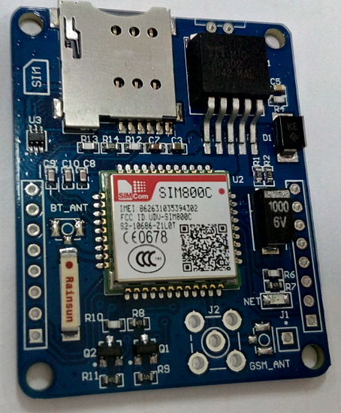
1、如果您的网络环境是基于ADSL线路上网，那么绝大数据情况下，都可以作为数据中心，因为ADSL线路目前都是具有公网IP地址的。
2、采用小区宽带上网，移动无线上网（如3G、GPRS/CDMA 拨号等）之类，大多不能够获得公网IP地址，或者是有上级防火墙，这种网络环境，均不能作为数据中心。
3、绝大多数路由器的出厂默认设置情况下，都是禁止路由器外部网络向内部网络发起连接请求的，因此在网络环境下使用了路由器的情况下，需要对路由器进行端口映射配置。端口映射配置就是设置路由器允许通过特定的外部端口发起向内网的某台电脑的连接，端口映射又叫端口转发，又叫虚拟服务器，NAT设置等。各个品牌路由器不同，称谓不同，但操作都是类似的。
4、准备好一张已经开通CMNET数据业务的移动数据卡，最好是全球通或者动感地带的SIM卡，这两个品牌的SIM卡默认开通CMNET数据业务，如果是神州行的数据卡请确认已经开通CMNET业务。

前期准备：
- 获取IP：我们一般的上网环境都是通过路由器上网，或直接拨号上网，我们的公网IP地址都是时刻变化的，我们要进行GPRS数据传输实验时必需获取公网的IP地址我们才可以连接到服务器。我们可以直接上网搜索“IP”即可获取到当前公网分配给我我们的IP地址。
具体如下：
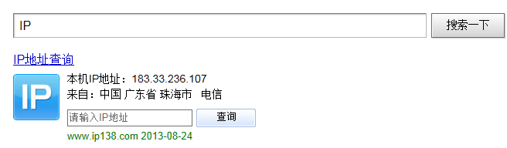
我们也是可以登录自己的路由器查看IP地址，我们后面的很多操作都会涉及到路由器，所以大家要对路由器有所了解。
具体步骤如下：
我们以腾达路由为例，其他路由也是差不多。
在网址输入栏中输入 192.168.0.1 按回车进入登录页面
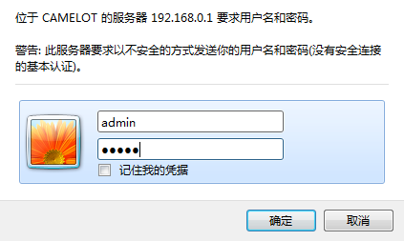
输入自己路由器的用户名和密码，点击确定，即可进入路由

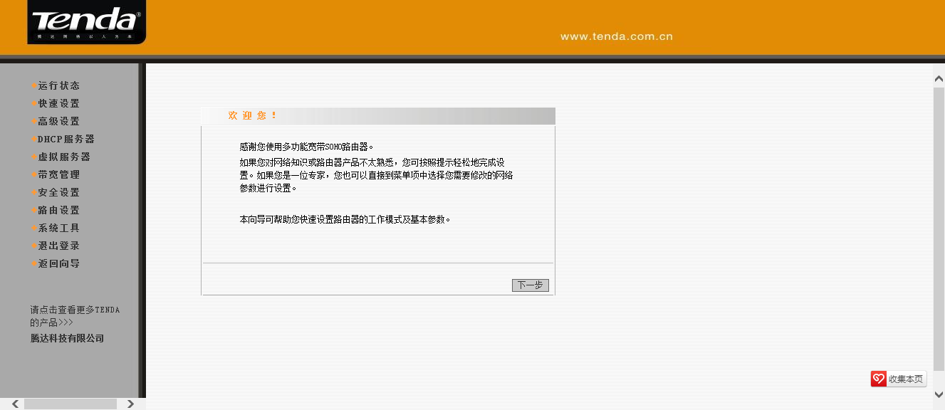
点击“运行状态”也可以查看到公网IP
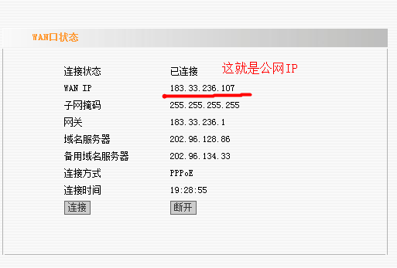
当前的公网IP为183.33.236.107，这个IP地址是会改变的。
- 端口映射
先查看自己的内网IP，即路由器分配给你的IP地址
这里以WIN7系统为例
打开网络共享中心

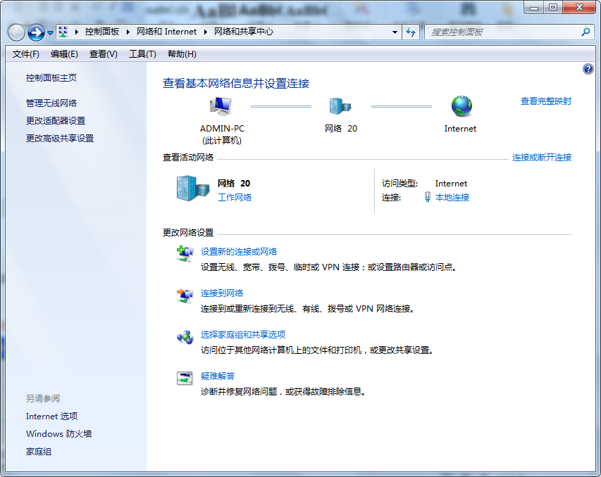
点击进入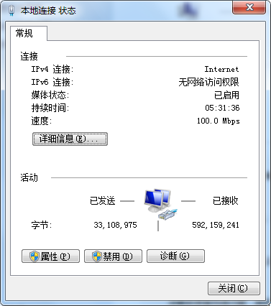点击

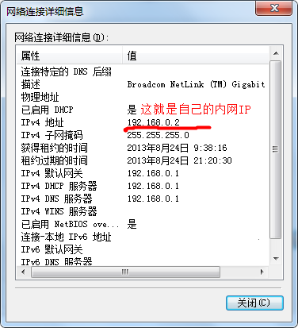
自己电脑的内网IP：192.168.0.2
进入路由器点击“”进入
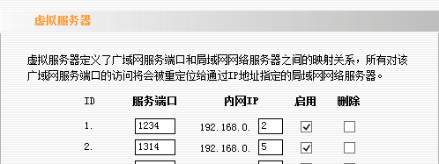
在这里填入自己电脑的内网IP和想要映射的端口号。
IP:192.168.0.2 端口号：1234
其他路由器的端口映射方法可以查看 http://service.oray.com/question/756.html 或上网搜索。

3、打开服务器
打开“配套软件”中的“网络调试助手”

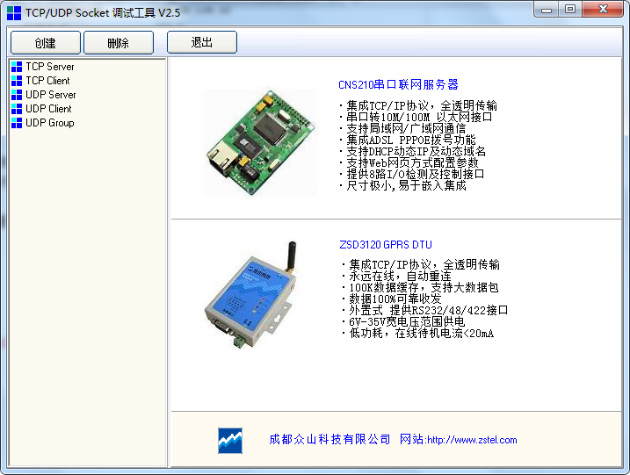
创建一个服务器
选中后点击之后会弹出监视端口窗口
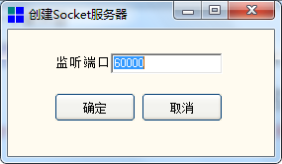
在这里填入需要监视的端口，即我们内网IP映射的端口号“1234”；点击确定，服务器就启动监听
前期的准备就完成了

开始对SIM800模块进行设置
第一步：AT+CSQ 查询网络信号质量
其中第一个参数为网络信号质量最大为31，此数值越大说明网络信号越强

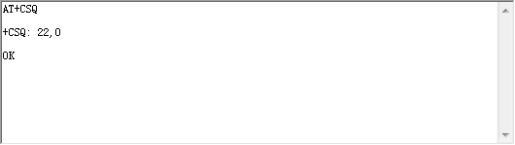

第二步：AT+CREG? 查询网络注册情况
其中第二个参数为1或5则说明已经注册成功。
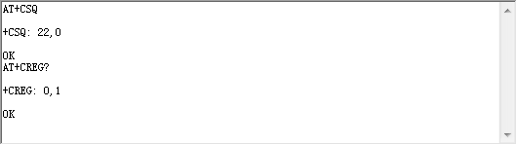

第三步：AT+CGATT? 查询模块是否附着 GPRS 网络
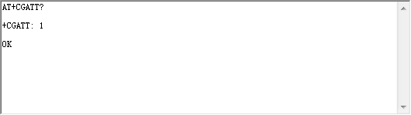

第四步：AT+CSTT 设置APN
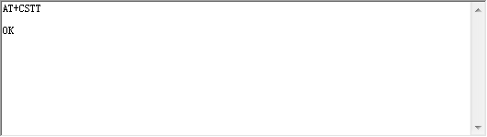

第五步：AT+CIICR 激活移动场景
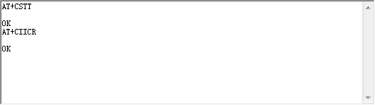

第六步：AT+CIFSR 获得本地IP地址
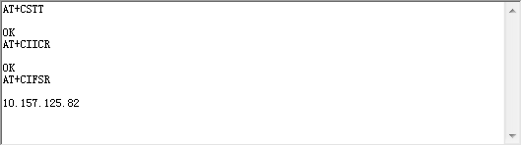
第七步：AT+CIPSTART="TCP","183.235.86.3",1234 建立TCP/IP连接 // 测试时公网动态IP：183.235.86.3
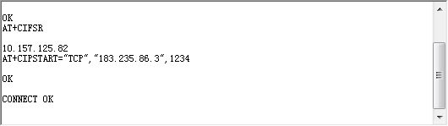
服务器端连接状态栏已经检测到了有客户端接入了。并显示了IP和占用的通道号

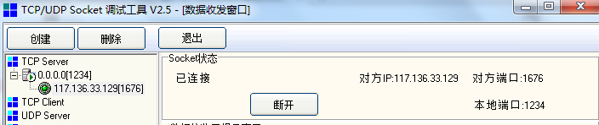

第八步：AT+CIPSEND 模块向服务器发送数据
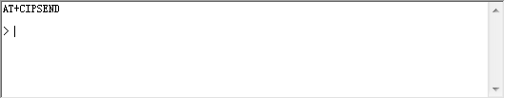
收到模块返回的”>”就可以输入要发送的数据，这里发送“NiRen-Elec”，这步操作不可以发送回车换行。
如下图所示

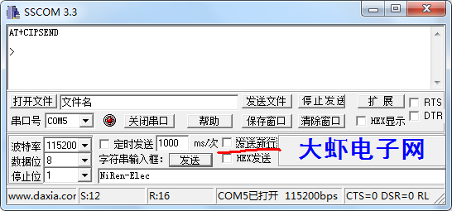
发送后切换到HEX发送，发送1A
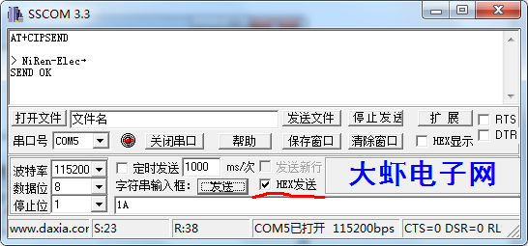
发送完成，服务器会收到模块发送过来的数据“NiRen-Elec”
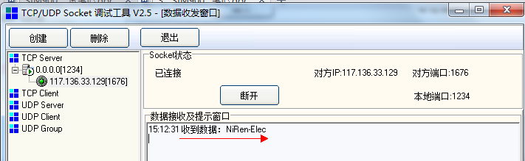

第九步：接收数据
在服务器中输入要发送的数据如“Server->NiRen-Elec”。
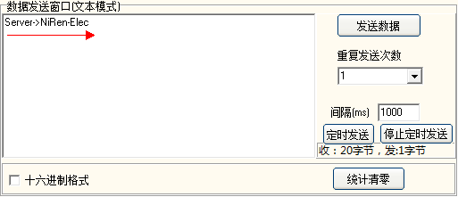
点击发送数据
数据就发送到开发板上
串口助手会显示
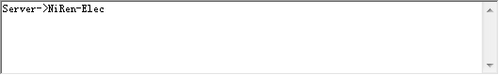

第十步：AT+CIPCLOSE或AT+CIPSHUT 关闭TCP连接
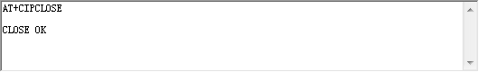
返回OK说明已经成功关闭了TCP连接
这时服务器端的连接状态栏应该没有任何连接了。
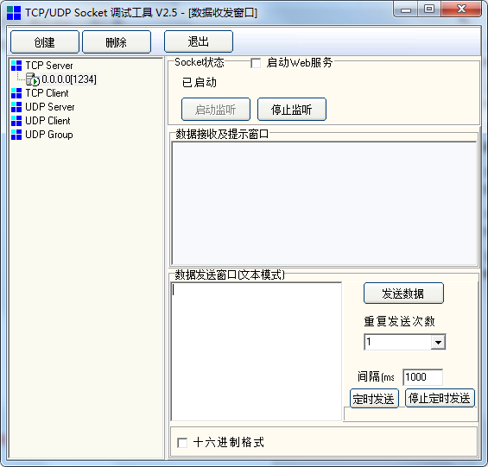

- 通过域名解析进行GPRS数据传输
前期准备：
在进行通过IP地址进行GPRS数据传输的实验基础上我们还需要一个动态域名和一个域名客户端，具体如何申请动态域名和如何激活登录域名客户端，我们在“4、动态域名的申请教程”中申请域名的详细步骤，读者请先浏览该文件获得一个可用的动态域名在进行下一步的实验。

操作步骤：
- 先打开域名客户端，登录已经申请的域名；
- 打开服务器，填上监视的端口号（如IP地址），监视的端口即为我们电脑内网IP的映射端口号；
- 进行串口调试；

通过域名解析进行GPRS数据传输很简单，只需要将上文第四步中的IP地址替换成可用的域名就OK了，其它的和上文一样，这里不再重复，这里给出实验过程。
以下是连接成功的调试窗口，最后返回“CONNECT OK”即表明连接成功，如果只返回”OK”那应该是域名或端口问题。
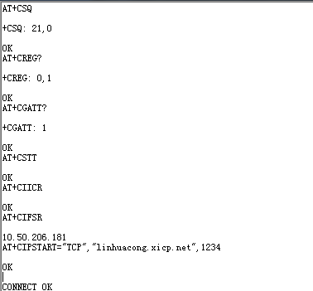

AT+CIPSTART="TCP","linhuacong.xicp.net",1234 这里我以我们的域名为例
域名：linhuacong.xicp.net端口号：1234

连接上以后服务器软件的连接状态栏会出现连接的IP和占用的通道。
